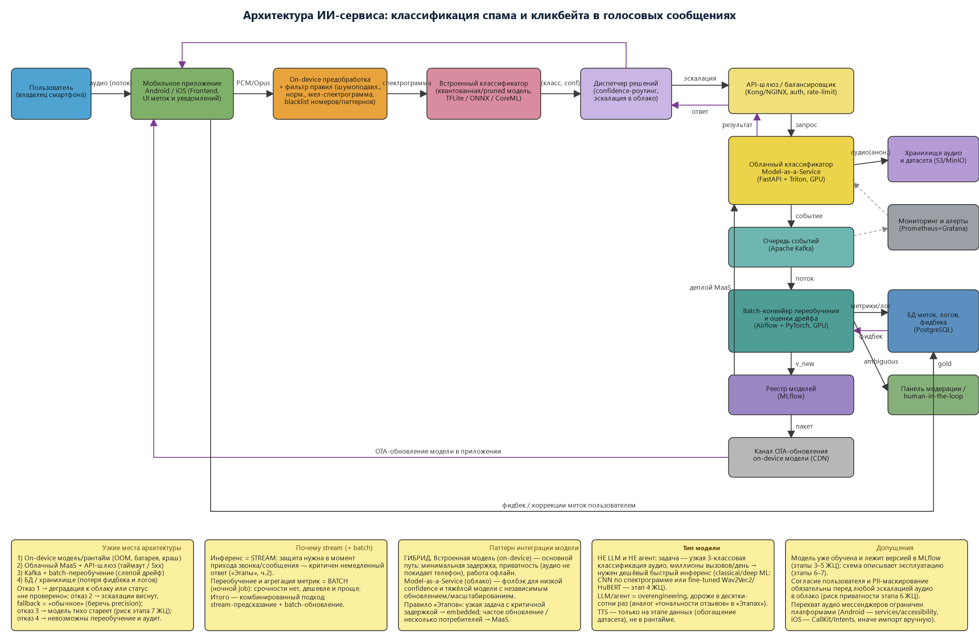

1. Описание блоков:
On-device слой (верхняя цепочка)
- Пользователь — источник входящего звонка/голосового сообщения (Telegram, WhatsApp, VK, MAX).
- Мобильное приложение (Frontend) — Kotlin (Android) / Swift (iOS); перехватывает аудио через CallScreeningService/InCallService (Android) и CallKit/CallKit Intents/App Intents (iOS), для мессенджеров — Notification/Accessibility-хуки; рисует метку «Спам / Кликбейт / Обычное» и уведомление.
- On-device предобработка + фильтр правил — C++ (RNNoise для шумоподавления, torchaudio-mobile/Kaldi-фичи для мел-спектрограммы, нормализация громкости, ресемплинг) + лёгкий детерминированный слой blacklist известных спам-номеров/паттернов (быстрый отказ до модели).
- Встроенный классификатор — квантованная/pruned модель (CNN по спектрограмме или дистиллированный Wav2Vec2/HuBERT), рантайм TF Lite / ONNX Runtime / CoreML / ExecuTorch; выдаёт (класс, confidence).
- Диспетчер решений — логика на Kotlin/Swift: высокая confidence → финальная метка; низкая/сложный случай → эскалация в облако; также применяет политику fallback при недоступности облака.
Cloud слой (правая колонка)
- API-шлюз / балансировщик — Kong/NGINX: аутентификация устройства, rate-limit, маршрутизация, TLS.
- Облачный классификатор (Model-as-a-Service) — Python FastAPI + Triton Inference Server / TorchServe на GPU; полная (неквантованная) модель; независимое масштабирование и обновление.
- Очередь событий (Kafka) — буферизация stream-событий предсказаний, развязывает инференс и аналитику.
- Batch-конвейер (Airflow + PyTorch, GPU) — ночной job: агрегация фидбека, расчёт accuracy/F1/precision, детект дрейфа, переобучение, оценка, публикация новой версии.
- Реестр моделей (MLflow) — версионирование, A/B, артефакты для облака и on-device пакетов.
- Канал OTA (CDN) — доставка обновлённой лёгкой модели в приложение.
Данные и наблюдаемость (крайний правый столбец)
- S3/MinIO — анонимизированные аудио/фичи для датасета (с согласия).
- Prometheus + Grafana — метрики задержки, точности, ложных срабатываний, батареи/памяти, лага очереди.
- PostgreSQL — метки, логи предсказаний, пользовательский фидбек, телеметрия устройства.
- Панель модерации (human-in-the-loop) — разметка ambiguous-кейсов, возврат gold-меток в переобучение.

2. Потоки данных (что передаётся между блоками):
- Пользователь → Приложение: сырой аудио-поток звонка/голосового (Opus/PCM).
- Приложение → Предобработка: аудио-буфер (PCM/Opus-декод).
- Предобработка → Встроенная модель: мел-спектрограмма / признаки (после шумоподавления и фильтра правил).
- Встроенная модель → Диспетчер: (класс, confidence).
- Диспетчер → Приложение (высокая conf): итоговая метка → уведомление пользователю.
- Диспетчер → Шлюз (низкая conf): запрос эскалации (аудио/фичи + контекст, после PII-маскирования и проверки согласия).
- Шлюз → Облачный классификатор ↔ обратно: запрос инференса / (класс, confidence, score).
- Облако/Диспетчер → Kafka: событие предсказания (метаданные, без сырого аудио без согласия).
- Kafka → Batch: поток событий для аналитики и накопления датасета.
- Batch ↔ S3: чтение выборки / запись нового датасета; Batch → PostgreSQL: метрики и логи; Batch → MLflow: новая версия модели.
- MLflow → Облачный классификатор: деплой MaaS; MLflow → OTA → Приложение: обновлённая on-device модель.
- PostgreSQL ↔ Модерация: ambiguous-кейсы → gold-метки; Приложение → PostgreSQL: коррекции меток пользователем (фидбек для переобучения).
- Prometheus/Grafana ← все компоненты: метрики (сбор по дашбордам и алертам).

3. Обоснование:
- Монолит vs микросервисы: chosen гибрид/микросервисный контур — on-device компонент и облачный MaaS живут и масштабируются независимо, модель обновляется по своему расписанию отдельной командой DS/ML, инференс требует GPU — прямые показания к выносу модели в сервис; при этом лёгкая квантованная копия встроена в приложение ради задержки и приватности.
- Комбинированный подход: batch vs stream. Stream для инференса (немедленная защита при входящем сообщении — критичен ответ «здесь и сейчас», иначе смысл продукта теряется); batch для переобучения и агрегации метрик (ночной job, срочности нет, дешевле).
- Стек/паттерн/тип модели: интеграция — гибрид embedded + Model-as-a-Service (узкая задача с критичной задержкой → встроенная; независимое обновление/ресурсы → MaaS). Тип модели — classical/deep ML audio-классификатор, НЕ LLM и НЕ агент (узкая 3-классовая задача, большой объём → дешёвый быстрый инференс; LLM/агент оправданы лишь при свободном диалоге/непредсказуемой последовательности шагов, чего здесь нет).
4. Узкие места и последствия отказа:
- On-device модель/рантайм (OOM, разряд батареи, краш) → приложение не может классифицировать локально; деградация: эскалация в облако, а при его недоступности — честный статус «не проверено» (не блокируем, чтобы не ломать precision по спаму).
- Облачный MaaS + API-шлюз (таймаут/5xx) → зависшие эскалации; политика fallback = «обычное» с постановкой в retry-очередь, чтобы ложные блокировки спама не росли.
- Kafka + batch-переобучение → слепой дрейф: новые схемы мошенников и форматы аудио мессенджеров не ловятся, точность тихо падает; мониторинг (Grafana) обязан алертить по порогу F1/precision и возвращать цикл к этапу «Данные».
- PostgreSQL/S3 — потеря фидбека и логов делает невозможными переобучение и аудит.

5. Связь с жизненным циклом:
Архитектурная схема — прямое продолжение этапов 6–7 жизненного цикла проекта: Деплой реализован блоками «Мобильное приложение + on-device модель» и «Облачный MaaS» (квантование/pruning для устройства, API для облака, интеграция с мессенджерами с учётом платформенных ограничений); Мониторинг — блоками Kafka → Batch → Prometheus/Grafana и PostgreSQL (accuracy/F1, ложные срабатывания, доля ручной проверки, ресурсы устройства); петля «мониторинг → данные → переобучение» замкнута связками фидбек пользователя и модерации → БД → Batch → S3/MLflow → деплой новой версии, что закрывает риск дрейфа и устаревания модели из этапа 7.

6. Финальный технологический стек:
Слой | Технологии
Мобильный frontend | Kotlin (Android), Swift (iOS); CallScreeningService / CallKit / App Intents
On-device ML-рантайм | TensorFlow Lite / ONNX Runtime / CoreML / ExecuTorch
Аудио-предобработка (устройство) | C++ (NDK): RNNoise, torchaudio-mobile / Kaldi-фичи
Обучение модели | Python, PyTorch; Wav2Vec2 / HuBERT (fine-tune) или CNN/LSTM по спектрограмме; TTS (Coqui/Piper) — только генерация датасета
Облачный инференс | Python FastAPI + Triton Inference Server / TorchServe, GPU
Шлюз / LB | Kong / NGINX (+ TLS, auth, rate-limit)
Очередь | Apache Kafka
Оркестрация batch | Apache Airflow (или Prefect)
Реестр моделей | MLflow
БД / хранилище | PostgreSQL, S3 / MinIO
Мониторинг | Prometheus + Grafana, Loki/ELK для логов
Контейнеризация / CI-CD | Docker, Kubernetes, GitLab CI / GitHub Actions
Доставка on-device модели | CDN + OTA-канал приложения

